AGJENCIA SHTETËRORE PËR TË DREJTAT DHE MBROJTJEN E FËMIJËS

Raport Vjetor

Të dhënat e punës së Njësive për Mbrojtjen e Fëmijës

Viti 2018

NJMF-të raportojnë periodikisht çdo tre muaj dhe një herë në vit pranë ASHMDF. Në bazë të raportimeve të NJMF-ve është hartuar raporti mbi punën dhe rastet e menaxhuara nga NJMF-të gjatë vitit 2018.

**PËRMBAJTJA**

HYRJE 3

SITUATA E RAPORTIMIT DHE RASTET E RAPORTUARA 3

IDENTIFIKIMI/REFERIMI i RASTEVE 8

RASTE TË MENAXHUARA SIPAS NIVELIT TË RREZIKUT 7

PROBLEMATIKAT E RASTEVE TË MENAXHUARA 8

AKTIVITETET INFORMUESE/NDËRGJEGJËSUESE 12

ANEKSET 14

# HYRJE

Njësitë për Mbrojtjen e Fëmijës janë struktura përgjegjëse në nivel vendor që identifikojnë dhe marrin në mbrojtje fëmijët në rrezik. Ato funksionojnë si struktura përgjegjëse pranë bashkisë, për çështjet e mbrojtjes së fëmijëve, të vendosura në Drejtorinë e Shërbimeve Shoqërore . NJMF ka detyrë të mbështesë punonjësin për mbrojtjen e fëmijës në nivel njësie administrative, (PMF)për menaxhimin e rasteve të fëmijës në nevojë për mbrojtje.

Sipas ligjit të ri Nr.18/2017 “Për të Drejtat dhe Mbrojtjen e Fëmijës” çdo njësi administrative e bashkisë, e cila ka më shumë se 3000 fëmijë, ka një punonjës për mbrojtjen e fëmijës i cili ka për detyrë të identifikojë rastet e fëmijës në rrezik dhe në nevojë për mbrojtje, të bëjë vlerësimin e nivelit të rrezikut si dhe të kërkojë mbledhjen e grupit teknik ndërsektorial dhe të hartojë Planin Individual të Mbrojtjes.

Bazuar në Ligjin Nr.18/2017 “Për të Drejtat dhe Mbrojtjen e Fëmijës”, **neni 49, pika ç,** Njësitë për Mbrojtjen e Fëmijës raportojnë pranë Agjencisë Shtetërore për të Drejtat dhe Mbrojtjen e Fëmijës (ASHDMF) periodikisht të dhënat statistikore që kanë përpunuar për fëmijët në nevojë për mbrojtje në territorin e bashkisë dhe njësive administrative përkatëse.

Aktualisht në bazë të të dhënave të përditësuara, pas hyrjes në fuqi të ligjit dhe ndryshimeve në reformën territoriale, në të gjitha bashkitë, 61 bashkitë e vendit, janë ngritur dhe funksionojnë Njësitë e Mbrojtjes së Fëmijës. Në të gjithë vendin funksionojnë 236 Punonjës për Mbrojtjen e Fëmijës në bashki dhe njësi administrative.

NJMF në 61 bashkitë e vendit, kanë raportuar për vitin 2018 informacionin e përpunuar për punën e 236 PMF-ve në 61 bashkitë e vendit. Në bazë të raportimeve të tyre është hartuar raporti me të dhënat mbi punën dhe rastet e menaxhuara nga PMF-të gjatë periudhës vjetore për vitin 2018.

# SITUATA E RAPORTIMIT DHE RASTET E RAPORTUARA

Për vitin 2018 kanë raportuar 61 NJMF. 47 prej tyre raportojnë se kanë menaxhuar më shumë se një rast dhe 13 të tjerë raportojnë se nuk kanë menaxhuar asnjë rast.

Nga të dhënat e NJMF-ve rezulton se për vitin 2018 janë menaxhuar 1897 raste në total të fëmijëve në nevojë për mbrojtje. 997 janë raste të reja, rreth 2 % të totalit, 483 janë femra dhe 514 meshkuj. Kurse 615 janë raste të mbyllura.

|  |  |  |
| --- | --- | --- |
| **Raste Total** | **Raste të Reja** | **Raste të Mbyllura** |
| 1897 | 997 | 615 |

Bashkitë kanë raportuar për punën e NJMF-së në bashki si dhe për punën e PMF- ve në njësitë administrative të përfshira brenda bashkisë.

Nga informacioni i mbledhur rezulton se 21% e NJMF nuk kanë ndjekur asnjë rast për periudhën raportuese. Numrin më të madh të rasteve e raporton NJMF e bashkisë Tiranë, duke qenë se ka dhe numrin më të madh të njësive administrative. Numër të madh rastesh ka raportuar edhe Bashkia Kamzë, pasuar nga bashkitë Shkodër, Fier, Pogradec, Kavajë, Cërrik, Elbasan, Durrës. Këto janë dhe bashki të mëdha të vendit dhe kjo shpjegon numrin e madh të rasteve. Veçojmë që bashkia Himarë ka raportuar një numër të konsiderueshëm rastesh krahasuar me vitet e tjera .

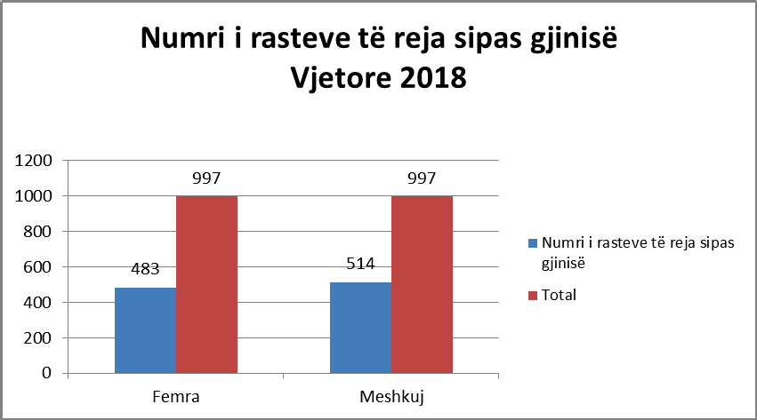

Grupmosha me numrin më të madh të rasteve të reja në nevojë për mbrojtje i takon grupmoshës së fëmijëve 7-9 vjeç (205 raste), e pasuar nga grupmosha 4-6 vjeç (187 raste). Fëmijët nga popullsia mazhoritare zënë numrin më të madh të rasteve të menaxhuara, 627 raste, ndërsa fëmijë me etni egjiptiane që janë trajtuar janë 211 raste.

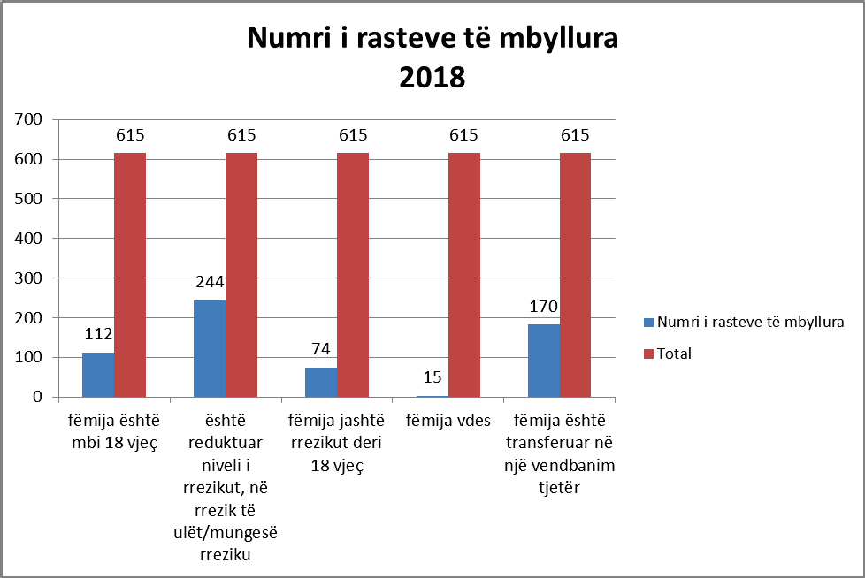

Gjatë procesit të menaxhimit të rastit, PMF raportojnë mbylljen e 615 rasteve në total. 244 raste janë mbyllur për arsye të reduktimit të nivelit të rrezikut në të cilin ndodhej fëmija, 170 raste janë mbyllur pasi fëmija është transferuar në një vendbanim tjetër, kategori këto që zënë numrin më të madh të rasteve të mbyllura.

##### Vizitat në familje

Gjatë vitit 2018, NJMF-të në gjithë vendin kanë realizuar **2190 vizita në familje**. Vizitat në familje janë kryer nga NJMF së bashku me një punonjës social nga Drejtoria e Shërbimit Social në bashki. Në varësi të rastit, NJMF/PMF kanë kërkuar mbështetjen e punonjësve më të specializuar për menaxhimin e rasteve, gjatë kryerjes së vizitës në familje. Në disa raste është kërkuar ndihma e punonjësve të policisë, kur situata ka paraqitur rrezikshmëri për punonjësin, ose kur ndërhyrja e policisë ka qenë e domosdoshme për zgjidhjen e konflikteve në familje.

Vizitat në familje realizohen duke u bazuar në nevojat e rastit. Vizitat janë realizuar me qëllim verifikimin e rasteve të referuar nga aktorë të ndryshëm, si ASHMDF, policia, media, OJF. Në këto vizita NJMF bën verifikimin e rastit dhe vlerësimin fillestar. Raportohet se për këto lloj vizitash veprohet menjëherë. Për rastet kur NJMF-të kanë vendosur masat e mbrojtjes dhe mbikëqyrje të specializuar në familje, janë realizuar vizita të shpeshta e të qëllimshme. Periodiciteti i vizitave varet nga problematikat e rasteve. Për 2018, NJMF-të e bashkisë Tiranë raportojnë që janë zhvilluar vizita të shumta në familjet e komunitetit rom të Bregut të Lumit, të cilat janë raportuar nga skuadrat e terrenit, lidhur me nxitjen e fenomenit të lypjes dhe punës në rrugë të fëmijëve.

##### Grupet Teknike Ndërsektoriale (GTN)

Bazuar në ligjin 18/2017 “Për të Drejtat dhe Mbrojtjen e Fëmijës”, në çdo bashki apo njësi administrative bashkiake, ku ka mbi 3000 fëmijë, krijohet grupi teknik *ad-hoc*, ndërsektorial i trajtimit të rasteve të fëmijës në nevojë për mbrojtje. Në përbërje të GTN janë përfaqësues të strukturave shtetërore të policisë, shërbimeve sociale, arsimit, shëndetësisë, drejtësisë, organizatave jofitimprurëse, si dhe çdo specialist tjetër që mund të kontribuojë për rastin e fëmijës. Pjesëmarrës të tjerë kanë qenë prindi, përfaqësues të gjendjes civile, Drejtoria e Shëndetit Publik, Zyra Rajonale e Punësimit.

Lidhur me funksionimin e GTN, raportohet që GTN mblidhen për menaxhimin e rasteve, kryesisht për rastet e reja.

PMF-të e bashkive Tiranë, Kamzë, Elbasan, Korçë, Maliq, Pogradec, Kuçovë, Durrës, raportojnë se të gjitha njësitë administrative të bashkisë kanë organizuar të paktën një takim në çdo tre muaj. Për situatat emergjente raportohet që mund të jenë zhvilluar takime të shpeshta të GTN-së për të njëjtin rast brenda muajit.

Në takimet e GTN kanë filluar të diskutohet për fillimin dhe mënyrën e zbatimit të masave të mbrojtjes. Për raste me nivel rreziku të lartë ose të menjëhershëm janë aplikuar “Masë Emergjente e Mbrojtjes” dhe “Masa e Mbrojtjes Mbikëqyrje e Specializuar në Mjedisin Familjar **”**

GTN organizohen edhe për raste të trajtuara më herët, për të cilat bëhet rishqyrtimi i planit individual të mbrojtjes së fëmijës.

Disa NJMF raportojnë që GTN është mbledhur edhe në mungesë të rasteve, me qëllim forcimin e bashkëpunimit ndërmjet aktorëve përgjegjës për rastet e mbrojtjes së fëmijëve në nivel vendor.

Vështirësitë e hasura gjatë funksionit të GTN kanë të bëjnë me zëvendësimin e specialistëve, sidomos të institucioneve shtetërore që ndjekin mbledhjet. Kjo ka sjellë mosvijueshmëri në ndjekjen dhe trajtimin e rastit. Mungesa e stafit ka sjellë frekuentim jo të rregullt në mbledhjet e GTN.

Një tjetër sfidë e raportuar është që në disa bashki, mungojnë organizatat jofitimprurëse, që shpesh ofrojnë ndihmë me ekspertizë, ashtu dhe me ofrim shërbimesh për rastet e fëmijëve në nevojë për mbrojtje.

Përgjithësisht pjesëmarrja e aktorëve raportohet që ka funksionuar, por ka dhe raste kur aktorët nuk paraqiten rregullisht në GTN, ose nuk ndjekin në kohë detyrat e lëna.

### IDENTIFIKIMI/REFERIMI I RASTEVE

Në zbatim të nenit 67 të ligjit 18/2017 “Detyrimi për raportim”, çdo punonjës i institucioneve publike dhe private, që vihet në kontakt me fëmijët për shkak të profesionit dhe ka dyshim se një fëmijë abuzohet, neglizhohet, keqtrajtohet apo ndodhet në rrezik për diçka të tillë, duhet të njoftojë menjëherë organet e Policisë së Shtetit ose strukturat për mbrojtjen e fëmijës në nivel vendor.

Mësuesit dhe ofruesit e shërbimit psiko-social shkollor kanë për detyrë të raportojnë çdo rast të dyshuar apo të ndodhur, abuzimi, neglizhimi apo shfrytëzimi të fëmijës në njësitë arsimore vendore ose strukturat për mbrojtjen e fëmijës. Njësia arsimore vendore, në çdo rast, kur merr dijeni për fëmijë në nevojë për mbrojtje, bën raportimin te strukturat për mbrojtjen e fëmijës.

Punonjësit e institucioneve shëndetësore apo të përkujdesjes së fëmijës, publike ose private, kanë për detyrë të raportojnë menjëherë te drejtori i institucionit, organet e Policisë së Shtetit, strukturat për mbrojtjen e fëmijës çdo rast të dyshuar apo të ndodhur të abuzimit, keqtrajtimit, braktisjes, neglizhimit apo dhunës te fëmijët.

Bazuar në të dhënat e raportuara rezulton që policia ka raportuar numrin më të madh të rasteve, 128 prej tyre ose 12% të rasteve, të ndjekur nga 107 raste raportimi të raportuara nga

OJF-të. Prindërit dhe institucionet arsimore gjithashtu kanë rol aktiv në referimin e rasteve. Institucionet shëndetësore kanë qenë më pak aktive në identifikimin e rasteve.

Një numër i konsiderueshëm rastesh, 131 prej tyre ose 13% të rasteve të raportuara nga totali i rasteve të reja janë referuar nga aktorët e tjerë si mediat, të afërm të fëmijëve, linja Alo 116 111 , Shërbimi i Provës, institucionet rezidenciale. Rritja e numrit të rasteve të raportuara nga aktorët e tjerë joshtetërorë dhe shtetërorë dëshmon për rritjen e sensibilizimit për të raportuar dhe identifikuar fëmijët në nevojë për mbrojtje.

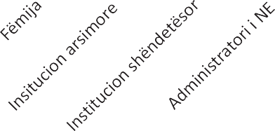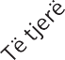

Total

Numri i rasteve të fëmijëve të identifikuar/referuar nga:

6

2

6

1

34

19

23

31

100

50

0

116

150

250

200

**Numri i rasteve të fëmijëve të**

**identifikuar/referuar nga:**

**Vjetore 2018**

## RASTE TË MENAXHUARA SIPAS NIVELIT TË RREZIKUT

Një hap i rëndësishëm i menaxhimit të rastit është të bëhet vlerësimi i nivelit të rrezikut të çdo rasti të referuar dhe të identifikuar të fëmijës në nevojë për mbrojtje. Vlerësimi i nivelit të rrezikut përcakton dhe hapat që do të ndiqen për menaxhimin e tij, hartimin e Planit Individual të Mbrojtjes dhe masat që do të ndërmerren për rastin.

Shumica e rasteve të menaxhuara që janë raportuar nga NJMF/PMF i përkasin rasteve me rrezikshmëri të ulët dhe të mesme. Raste me rrezikshmëri të mesme që janë menaxhuar, janë 861 raste ose 45 % e rasteve, kurse raste me rrezik të ulët që janë menaxhuar, janë 651 raste ose 34 % të tyre në total.

Rastet me rrezikshmëri të lartë përbëjnë numrin më të vogël të rasteve të menaxhuara dhe raportohen 295 raste ose 15% e rasteve në total dhe emergjente 90 raste ose rreth 5 % e rasteve ne total.

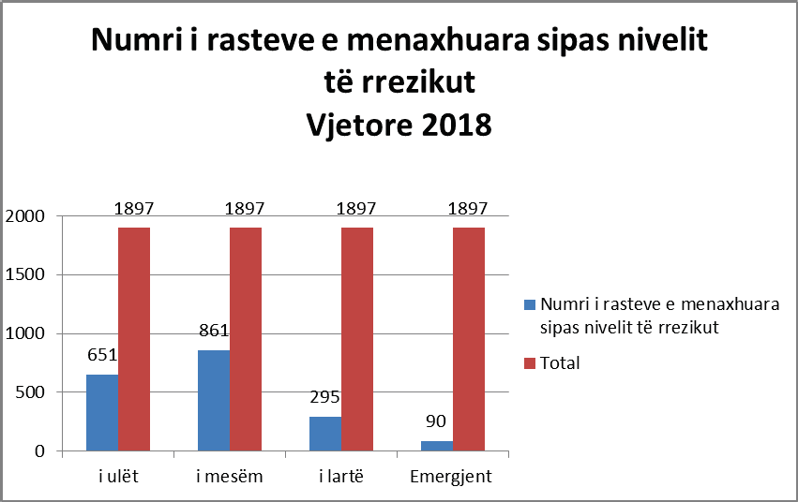

# PROBLEMATIKAT E RASTEVE TË MENAXHUARA

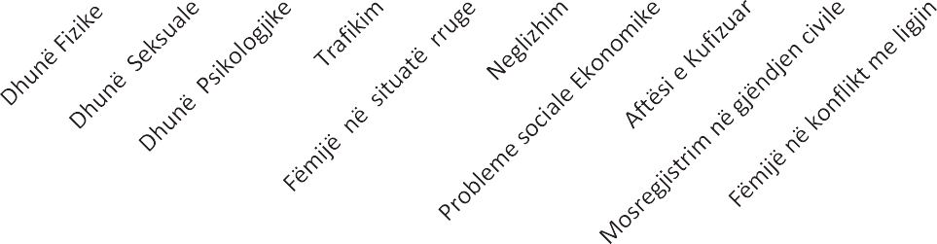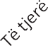

Raste total

Nr i rasteve sipas problema kave

164

32

74

33

12

192

164

153

202

434

580

**Numri i rasteve sipas problema kave**

**Vjetore 2018**

1897 1897 1897 1897 1897 1897 1897 1897 1897 1897 1897

PMF- të trajtojnë raste të fëmijëve në nevojë për mbrojtje duke i trajtuar sipas kategorive të caktuara të problematikave. Rastet e fëmijëve që u përkasin familjeve me **probleme socio- ekonomike, 580 raste** ose 30 % të rasteve në total**,** janë më të raportuarat dhe si rrjedhim edhe më shumë të trajtuara. Shpesh problemet ekonomike janë të shoqëruara me të tjera problematika, si vështirësi për regjistrim në gjendjen civile, përkujdes prindëror, përkujdes shëndetësor, probleme psiko- sociale etj.

Kategorisë së fëmijëve që vijnë nga familje me probleme socio-ekonomike i janë shtuar dhe një numër rastesh të fëmijëve që janë kthyer nga emigracioni, një fenomen që nuk ka qenë i raportuar më përpara. Janë raste të familjeve, të cilat janë kthyer nga emigracioni dhe kanë nevojë të orientohen për përgatitje dokumentacioni apo përfitim shërbimesh për të cilat nuk kanë informacion. Gjithashtu trajtimi i rasteve të fëmijëve shqiptarë të pashoqëruar që riatdhesohen nga vendet kryesisht të BE-së, kanë qenë në fokusin e punës së PMF.

*Janë 5 fëmijë të një familjeje, të ardhur nga Kukësi përpara 15 vitesh. Familja ka probleme të shumta ekonomike. Të ardhurat e tyre vijnë nga mbledhja dhe grumbullimi i materialeve të riciklueshme. I ati i fëmijëve vuan prej disa vitesh nga një sëmundje dhe e ka të pamundur të punojë. Të gjitha të ardhurat vijnë nga puna e nënës dhe e djalit të tyre të madh, të cilët mblidhnin materiale të riciklueshme. Familja është vendosur në një zonë informale të qytetit dhe banon në ndërtesën e një fabrike. Pas referimit të marrë nga ASHDMF, PMF së bashku me një punonjës social nga drejtoria e shërbimit social në bashki, ka kryer vizitë në familje dhe ka vlerësuar rastin. Më pas është kryer mbledhja e GTN-së në të cilën ka qenë e pranishme edhe nëna e fëmijëve. Familja është ndihmuar me paketa ushqimore nga bashkëpunimi i PMF me biznesin, paketa me mjete shkollore, transportin të cilin e mundëson bashkia sepse fëmijët frekuentojnë një shkollë që ndodhet larg nga banesa e tyre dhe nëna pas referimit të bërë në zyrat e punës është punësuar në një biznes fason.* ***Vlorë***

*Familja është rikthyer nga Gjermania pas tre viteve si azilkërkues. Pas kthimit në vend gjendja ekonomike e familjes është e vështirë. Prindërit ishin pa punë dhe pa të ardhura, fëmijët nuk frekuentonin arsimin. Rasti u referua në bashki nga një organizatë. Për këtë rast u mblodh GTN me përfaqësues nga Zyra e Punësimit, psikologu i shkollës, përfaqësues organizatash, prindi. U hartua plani për të ndihmuar familjen nga ana materiale, punësim të prindërve, ofrimin e një zgjidhje për një banesë të përshtatshme. Për fëmijët u vendos që të mbështeten me mjete didaktike dhe regjistrim në shkollë .* ***Vau i Dejës.***

Problematikat **e dhunës ndaj fëmijëve dhe neglizhimi** zënë një vend të rëndësishëm tek problematikat e trajtuara. Rreth 559 raste të formave të ndryshme të dhunës dhe neglizhimit

janë identifikuar dhe trajtuar nga PMF- të. Dhuna fizike, seksuale, psikologjike dhe neglizhimi ndikojnë në zhvillimin, mirëqenien e fëmijëve, cenojnë të drejtat themelore, dinjitetin dhe mund të rrezikojnë jetën e tyre.

Për vitin 2018 janë trajtuar **202 raste dhune fizike** ndaj fëmijëve. Dhuna ka ndodhur kryesisht në familje, ku fëmijët janë dhunuar nga babai, por dhe nga nëna apo persona të afërm në familje. Në rastet kur mes prindërve ka konflikte, në to përfshihen dhe fëmijët, duke përjetuar dhunë fizike dhe psikologjike.

Në disa nga rastet e përshkruara, prindërit të përfshirë në konflikte për shkaqe xhelozie, apo proces divorci dhunojnë bashkëshorten dhe fëmijët. Nga raportimet e NJMF rezulton se strukturat e policisë kanë marrë masat dhe kanë ndërhyrë ligjërisht në raste të tilla. Abuzuesit (kryesisht babai) janë kallëzuar për ndjekje penale nga policia.

Ka pasur raste kur prindi e dhunon fëmijën, pa e kuptuar, madje në emër të mbrojtjes së tij, si në rastin e mëposhtëm të trajtuar nga NJMF e bashkisë Maliq.

*Fëmija i moshës 8 vjeçare nuk ishte i regjistruar në shkollë. Rasti është referuar nga Sh.S.SH Korçë ku nga informacionet e para u komunikua që fëmija mbahej lidhur nga nëna e vet. Kur kemi kryer vizitën e parë në familje nëna e pranoi që e kishte lidhur fëmijën, por jo për ta dhunuar por për faktin që ai mos rrinte gjithë ditën jashtë dhe mos ta ngacmonin fëmijët në fshat, pasi kishte disa që e ngacmonin sipas dëshmive të saj .Nëna pohoi që fëmijën nuk e kishte regjistruar në shkollë pasi nuk kishte të ardhura. NJMF, punonjësit e Policisë, mësuesja e fëmijës dhe shërbimi psiko-social DAR Korçë kanë ndjekur një plan të përbashkët mbrojtjeje. Bashkia Maliq miratoi një vendim për ndihmë financiare për familjen me një kosto 30000 lekë, për të përballuar disa muaj qiranë në një ndërtesë në mënyrë që familja të afrohet sa më shumë në shërbime, pasi në fshatin ku ajo jeton nuk ka shërbime. NJMF ka kryer shumë vizita monitoruese. Fëmija gëzon shëndet të plotë dhe rasti do monitorohet në vazhdim ashtu siç është caktuar dhe nga GTN.* ***Maliq***

NJMF kanë menaxhuar **192 raste të fëmijëve të neglizhuar**, ose 10% të rasteve në total. Shumica e rasteve të neglizhimit të fëmijëve kanë ndodhur në familje më probleme të theksuara ekonomike apo në familje ku prindërit kanë braktisur familjen ose vuajnë nga probleme të shëndetit mendor. Rastet më të shumta janë në Tiranë, Kamzë, Kavajë, Vlorë, Pogradec, Dibër. Rastet lidhen me neglizhencën e prindërve për të siguruar të drejtën për

arsim të fëmijëve, apo raste ekstreme kur prindërit kanë braktisur fëmijët dhe i kanë lënë pa asnjë lloj kujdesi.

*M.K 13 vjeçe dhe vëllai i saj F.K 11 vjeç lindur dhe banues në Kuçovë, së bashku me prindërit dhe motrën e madhe kishin ardhur për të punuar në një fshat, të punësuar në një familje. Më datën 7 gusht herët në mëngjes largohen nga banesa dy prindërit së bashku e vajzën e madhe duke lënë vetëm dy fëmijët e tjerë. Pronarët e shtëpisë pasi i dëgjuan dy fëmijët duke qarë, i marrin dhe kujdesen për ta në pritje të kthimit të prindërve. Por ata nuk u kthyen dhe pas dy ditëve pronari i shtëpisë së bashku me dy fëmijët bëri denoncimin në polici për braktisje të fëmijëve. Prindërit ishin vendosur në një fshat tjetër dhe u justifikuan se do të ktheheshin ti merrnin fëmijët, pasi ata ishin të sigurtë në atë familje. Materialet i’u referuan për ndjekje Prokurorisë Vlore me akuzën“braktisje të fëmijëve”.* ***Kuçovë***

Rreth **153 raste të dhunës psikologjike** ose 8% e rasteve në total, janë trajtuar nga PMF-të. Raportohet se fëmijët janë shpesh në prani të situatave kur të dy prindërit, sidomos gjatë proceseve të divorcit, debatojnë ashpër me njëri- tjetrin, duke shkaktuar dhunë psikologjike tek fëmijët. Veçanërisht gjatë proceseve te divorcit fëmijët përdoren apo pengohen nga njëri prind për tu takuar me prindin tjetër.

Gjatë vitit 2018 NJMF kanë raportuar ndjekjen e **12 rasteve të dhunës seksuale ndaj fëmijëve**. Krime të tilla janë kryer nga persona të njohur apo familjarë. Në një rast rezulton që abuzuesi është mësuesi i fëmijës. Ka dhe raste kur vajza adoleshente kanë pranuar të lidhen me persona më të rritur, të cilët më pas kanë abuzuar seksualisht me to.

*Një e mitur 11-vjeçare per te cilen ka pasur tentativë për abuzim seksual nga mësuesi. Rasti është denoncuar nga familjarët dhe ka filluar ndjekja penale ndaj mësuesit. Me vajzën është punuar për rikthimin e saj në shkollë dhe trajtim psikologjik. Rasti është në monitorim****. Delvinë.***

**Shfrytëzimi ekonomik i fëmijëve** është një nga problematikat më të rëndësishme të trajtuara nga PMF për vitin 2018. Një numër i madh fëmijësh janë identifikuar nga skuadrat e terrenit. Për vitin 2018 janë trajtuar 434 raste që përbëjnë 23 % të rasteve të trajtuara në total të fëmijëve të shfrytëzuar për arsye të përfitimit ekonomik. Rastet më të shumta janë identifikuar në Tiranë, Elbasan, Shkodër, Fier nga skuadrat e terrenit në bashkitë ku zbatohet plani i veprimit për fëmijë në situatë rruge. Ngritja dhe funksionimi i skuadrave të terrenit

është realizuar në zbatim të planeve lokale për fëmijë në situatë rruge. Në projektvendimin “Për procedurat për identifikimin, ndihmën e menjëhershme dhe referimin e fëmijëve të shfrytëzuar, përfshirë fëmijët në situatë rruge” bashkitë do të kenë detyrim ligjor ngritjen e grupeve të profesionistëve për të realizuar identifikimin, ndihmën e menjëhershme dhe referimin pranë PMF-ve të çdo fëmije në situatë shfrytëzimi ekonomik në vend.

ASHDMF ka koordinuar dhe monitoruar procesin e ngritjes së skuadrave të terrenit në bashki të ndryshme dhe identifikimin e fëmijëve në situatë rruge.

*Rasti i fëmijës A.H. i përket moshës 10 vjeç. Fëmija është identifikuar nga skuadra e terrenit duke lypur në zonën pranë qendrës së qytetit. Pas bisedës me të ai tregoi se kishte disa ditë që nuk e frekuentonte shkollën për arsye se prindërit e tij nuk kishin mundësi ekonomike për të blerë gjërat bazë që i nevojiteshin. Për këtë arsye ai detyrohej shpeshherë të dilte në rrugë për të lypur. PMF bëri një vizitë në familje ku nëna u shpreh se gjendja e tyre është shumë e vështirë por asnjëherë nuk ka detyruar fëmijën të dalë për të lypur, madje nuk ishte në dijeni të faktit. Pas bisedës me prindërit dhe mësuesen e fëmijës, ai u rikthye në shkollë. Gjithashtu prindërve të tij iu ofrua mundësi punësimi, paketë ushqimore si dhe veshje për fëmijën. Rasti është duke u ndjekur nga NJMF.* ***Kavajë***

Problematika e zbatimit të të drejtave të **fëmijëve me aftësi të kufizuar** është trajtuar në 33 raste. PMF kanë trajtuar këtë problematikë lidhur me aksesin në shërbime dhe arsimim të këtyre fëmijëve. Edhe problematika të tjera si mosregjistrim në gjendjen civile, apo rastet e fëmijëve në konflikt me ligjin janë trajtuar nga PMF-të, por zënë një numër të vogël në krahasim me totalin.

*Rasti i tretë nëna e një fëmije paralogji është paraqitur në zyrën e NJMF për të kërkuar shërbime të specializuara për të birin, pasi tashmë ai ishte 10 vjeç dhe nuk kishte marrë kurrë trajtime më parë. Për këtë është ndihmuar dhe ndërmjetësuar që i mituri të regjistrohej në qendrën për zhvillim të fëmijëve PAK.* ***Lushnjë***

72 raste janë problematika të cilat janë cilësuar tek indikatorë “të tjera”. Këtu futen problematika të tjera si braktisje shkollore, përkujdes prindëror për fëmijët, kujdestari të fëmijëve, martesa të hershme, gjakmarrje, vështirësi në zhvillim. Rastet më të shumta, rreth 22 raste, janë raste të braktisjes shkollore.

#### Trajnimet dhe praktikat e reja të fituara dhe ndarje eksperiencash

Për periudhën korrik - shtator 2018 NJMF kanë raportuar që janë zhvilluar trajnime në kuadrin ligjor për mbrojtjen e fëmijëve, për menaxhimin e rasteve të fëmijëve në situatë rruge, Kodi i Drejtësisë për të Mitur, Shërbimi i kujdestarisë etj.

Në muajin qershor ASHDMF në bashkëpunim me World Vision zhvilloi trajnimin treditor “Akademia e Ligjit për Profesionistët që Punojnë me Fëmijët për Përmirësimin e Mekanizmave Lokalë të Mbrojtjes së Fëmijëve, ku morën pjesë 77 NJMF, që punojnë kryesisht në zonat ku operon World Vison; Tiranë, Elbasan, Lezhë, Vlorë, Dibër etj.

NJMF – të e bashkisë Tiranë kanë zhvilluar trajnim për shërbimin e kujdestarisë për Fëmijët pa Kujdes Prindëror në kuadër të procesit të Deinstitucionalizimit të Shërbimit të Kujdestarisë, mbështetur nga Save the Children.

NJMF-të kanë bashkëpunuar dhe me organizatën “Të Ndryshëm & Të Barabartë” ku disa prej tyre janë trajnuar në disa sesione informimi për të drejtat e viktimave të veprës penale.

Trajnime janë zhvilluar edhe për Qasjet Restauruese-Alternativë për të miturit dhe të rinjtë në kontakt me ligjin, risitë që sjell Kodi i Drejtësisë Penale për të Miturit për zbatimin e drejtësisë restauruese.

Tematika e buxhetimit me pjesëmarrje dhe monitorimin,buxhetimit të planit social është një tjetër teme trajnimi e rëndësishme që është raportuar nga NJMF-të.

Gjithashtu janë zhvilluar aktivitete, takime informuese,tryeza, workshop-e me pjesëmarrjen e NJMF dhe aktorëve të tjerë si mësues, prindër dhe punonjës socialë, punonjës policie. Tematikat e trajtuara janë: forcimi i policimit në komunitet, rritja e aftësive përshtatëse të fëmijëve, tematika kundra dhunës në familje, kundra trafikimit, etj.

NJMF-të e zonave kufitare kanë marrë pjesë në tryeza të përbashkëta mes vendeve fqinj për përmirësimin e sistemit të mbrojtjes së fëmijëve të shfrytëzuar për punë në vendet fqinjë.

Në bashkitë Berat, Sarandë, Tropojë, Kukës, etj., janë zhvilluar workshop-e mbi draftimin e planeve vendore të mbrojtjes së fëmijëve brenda planeve sociale të bashkive.

NJMF-të raportojnë që kanë pasur Bashkëpunim me institucionet e arsimit, policisë, shëndetësisë , shërbimit social shtetëror, dhe me OJF dhe në kuadër të ofrimit të shërbimeve për fëmijët dhe rritjen e kapaciteteve të NJMF dhe aktorëve vendorë në fushën e mbrojtjes së fëmijëve.

Disa NJMF kanë patur dhe shkëmbime eksperiencash me NJMF –ve nga bashki të ndryshme në vend.

### ANEKSET

#### Formularët e raportimit

#### A- Formulari i raportimit periodik të Njësive për Mbrojtjen e Fëmijës

(të dhëna në shifra)

|  |  |  |
| --- | --- | --- |
| **Bashkia** *(e detyrueshme të plotësohet****)*** | | **Vjetore**  **korrik - shtator 2018** |
| **1** | **Numri i rasteve të menaxhuara në total** |  |
| **2** | **Numri i rasteve të reja** |  |
|  | *Rastet e reja specifikojini sipas:* |  |
| ***Grupmoshës****: 0-3 vjeç* |  |
| *4-6 vjeç* |  |
| *7-9 vjeç* |  |
| *10-12 vjeç* |  |
| *13-15 vjeç* |  |
| *16-18 vjeç* |  |
| ***Gjinisë*** *: Femra* |  |
| *Meshkuj* |  |
| ***Etnisë*** *Rom* |  |
| *Egjiptian* |  |
| *Popullsi mazhoritare (Shqiptare)* |  |
| *Fëmijë me shtetësi të huaj* |  |

|  |  |  |
| --- | --- | --- |
| **3** | **Numri i rasteve të fëmijëve të identifikuar/referuar nga: (referohuni Nr. të rasteve të reja)** |  |
|  | * *NJMF* |  |
|  | * *Policia* |  |
| * *OJF* |  |
|  | * *Prindi* |  |
|  | * *Fëmija* |  |
|  | * *Institucione arsimore* |  |
|  | * *Institucione shëndetësore* |  |
|  | * *Administratori i NE* |  |
|  | * *Të tjerë (specifiko)* |  |
| **4** | **Numri rasteve të mbyllura** |  |
|  | *Rastet e mbyllura specifikojini sipas arsyes:* |  |
|  | * *fëmija është mbi 18 vjeç* |  |
| * *është reduktuar niveli i rrezikut, në rrezik të ulët/mungesë rreziku* |  |
| * *fëmija jashtë rrezikut dhe nuk ka më gjasa të kthehet përpara se të mbushë 18 vjeç* |  |
| * *fëmija vdes* |  |
| * *fëmija është transferuar në një vendbanim tjetër* |  |

|  |  |  |
| --- | --- | --- |
| **5** | **Numri i rasteve të menaxhuara sipas nivelit të rrezikut: (referohuni Nr. të rasteve në total)** |  |
|  | * *i ulët* |  |
| * *i mesëm* |  |
| * *i lartë* |  |
|  | * *Emergjent* |  |
| **6** | **Numri i vizitave të kryera në familje** |  |
| **7** | **Numri i rasteve të fëmijëve në ndjekje sipas problematikave (referohuni Nr. të rasteve në total)** |  |
|  | * *dhunë fizike* |  |
| * *dhunë seksuale* |  |
| * *dhunë psikologjike* |  |
| * *trafikim* |  |
| * *fëmijë në situatë rruge* |  |
| * *neglizhim* |  |
| * *probleme social-ekonomike* |  |
| * *aftësi e kufizuar* |  |
| * *mosregjistrim në gjendjen civile* |  |
| * *fëmijë në konflikt me ligjin* |  |
| * *Tjetër (specifiko)*   *(Psh:Bullizëm, sjellje delinkuente, abuzim online, martesa e hershme, gjakmarrje etj.)* |  |

#### B-Formulari i raportimit periodik të Njësive për Mbrojtjen e Fëmijës Vjetore korrik -shtator2018 (informacion narrativ)

|  |
| --- |
| **Bashkia** |
| **1. Për çdo rast të ri për tremujorin prill-qershor 2018, përshkruani problematikën dhe masat e marra. Nëse ka të shënohet informacioni për masat e mbrojtjes bazuar në Ligjin e ri nr. 18/2017***(shtoni faqe të tjera nëse është e nevojshme)* |
| **Vjetore korrik - shtator 2018** |
| **2. Përshkruan vizitat në familje, qëllimin dhe periodicitetin e tyre** *(shtoni faqe të tjera nëse është e nevojshme)* |
| **Vjetore korrik - shtator 2018** |
| **3. Përshkruani funksionimin e Grupit Teknik Multidisiplinar në lidhje me:**  *Funksionimin dhe pjesëmarrjen e aktorëve* |

|  |
| --- |
| *Periodicitetin e takimeve Problematikat*  *(shtoni faqe të tjera nëse është e nevojshme)* |
| **Vjetore korrik- shtator 2018** |
| **4. Cilat janë tematika e trajnimeve, praktikat e reja të fituara dhe**  **ndarjen e eksperiencave** *(shtoni faqe të tjera nëse është e nevojshme)* |
| **Vjetore korrik- shtator 2018** |

|  |
| --- |
|  |

#### 5. Plotësoni të dhënat më poshtë:

#### Të dhënat kërkohen të përditësuara për Njësitë e Mbrojtjes së Fëmijës (NJMF) në bashki dhe për çdo Punonjësi të Mbrojtjes së Fëmijës(PMF)në njësitë administrative brenda territorit të bashkisë.

|  |  |  |  |  |
| --- | --- | --- | --- | --- |
| Emri/ Mbiemri i punonjësit të NJMF/ PMF | Telefon /Cel: | Email: | Data e emërimit në punë si NJMF/ PMF | Emër/Mbiemër i drejtuesit të NJMF/ PMF |
| NJMF |  |  |  |  |
| PMF |  |  |  |  |
| PMF |  |  |  |  |